사역보고 및 기도제목
오가와 마사히로(小川 雅裕)

1. 인사
주님의 은혜와 축복에 감사드립니다. 주안에서 사랑하는 워싱턴 성광교회의 여러분들, 임용우 목사님을 비롯하여 형제 자매님들이, 주님의 은혜 가운데 계속해서 강건하게 지켜지심을 진심으로 감사드립니다.
늘 일본선교, 또한 선교지인 카가와현을 위해 기억해 주시고 기도와 후원으로 섬겨주심 정말 고맙습니다. 다카마츠 교회가 개척되어 2년이 지나 세례받은 형제 자매들을 중심으로 교회가 지켜지고 성장되어지는 것을 감사드리며 이제까지 교회를 보호해 주시고 인도해 주신 주님의 은혜에 감사 찬양을 올려 드립니다.
특별히 이번달 부터는 적접 이곳 다카마츠 쪽으로 후원금을 보내 주신 것 참으로 감사드립니다. 앞으로도 워싱턴 성광 교회 위에 주님의 축복과 은혜가 넘치시기를 계속해서 기도 드리겠습니다.

2. 사역보고
카가와현에서 개척이 시작되어 2년이 지나 주님의 은혜 가운데 교회가 점차 성장해 왔음에 감사를 드립니다. 특별히 올해 들어 1월27일 새로운 예배당으로 쓸 건물을 인수받아 드디어 마카마츠 뉴 호프 교회에 건물이 허락되었습니다. 주님의 인도하심에 감사 드립니다.
이 다카마츠 땅에, 주님의 성전을 새롭게 드릴 수 있는 은혜에 형제 자매들과 함께 저희들의 입술에 감사가 그치질 않습니다. 성전은 다카마츠의 번화가에서도 가깝고 큰 도로에 접해 있어 많은 사람이 오가는 곳에 허락되었습니다. 성전 내부 공사가 현재 진행중이고 2월20일까지 완성될 예정입니다. 이 새로운 성전을 통해 더욱 교회가 성장할 수 있도록 기도해 가겠습니다.
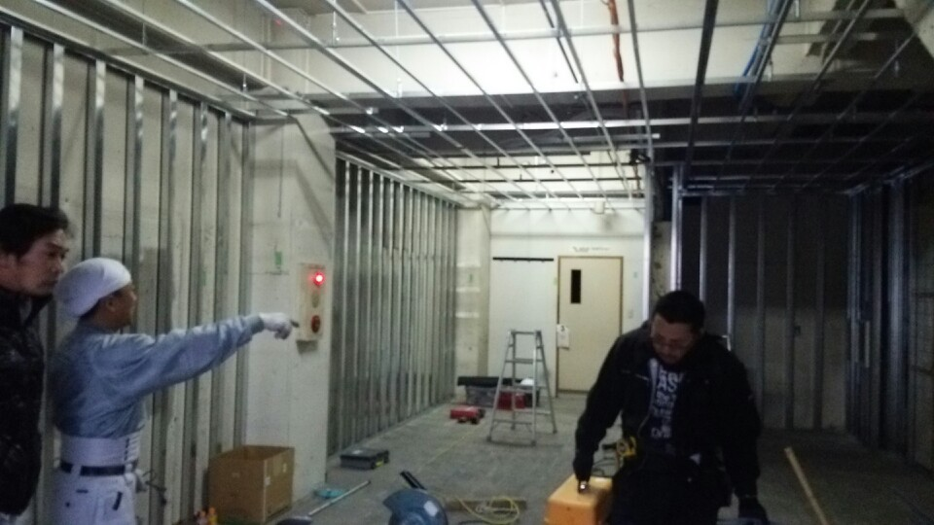

새로운 예배당의
내장공사 모습

또한 세례받은 형제 자매들을 중심으로 중창단이 결성되어 월1회 이상 특별찬양을 드릴 수 있는 것도 감사입니다. 저녁 드려지는 전도 집회 Gospel Cafe를 통해서도 새로운 영혼이 인도되어 그 중에서 예배에 계속해서 오게 된 영혼도 허락되어 감사합니다. 먼저 연결된 형제 자매들을 통해서 새로운 영혼들이 인도되어 계속해서 성경을 공부하면서 예수님을 영접하여 예배에 인도되는 것에도 감사드립니다.
11월에는 추수감사예배를 드리고 예배를 통해서 오랜만에 회복된 영혼도 있어 감사를 드렸습니다. 또한 문화제(文化際)로 형제 자매들이 제각기 요리와 간식을 만들어 와 전도의 기회로 삼았습니다. 이를 통해서도 새로운 영혼들이 인도되어 감사했습니다.
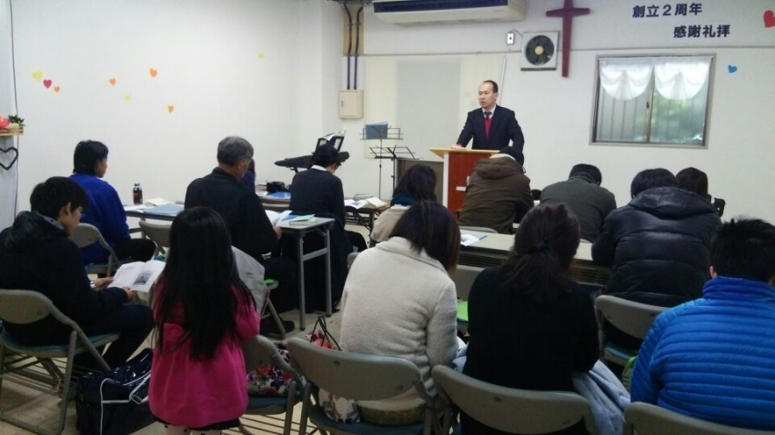

창립2주년 예배 모습

지금은 중창단의 모토야마형제, 쿠보야마자매, 세야마형제, 사토자매, 쵸우자매를 중심으로 해서 평일 기도모임도 갖고 있습니다. 모두 교회에 힘이 되고자 하는 마음으로 섬기고 있는 것이 고맙습니다. 다들 카가와 현의 선교를 위해 직장도 카가와 현으로 정하고 일을 하면서 교회를 섬기고 있는 것이 감사한 일입니다.
또한 다음 세례를 기도하고 있는 형제 자매들도 있습니다. 먼저 인도된 형제 자매들이 계속해서 믿음이 성장해 가도록, 세례를 기도하고 있는 형제 자매들의 믿음의 확신과 성장, 또한 새롭게 연결된 영혼들이 예수님을 인격적으로 만날 수 있도록 계속해서 기도해 나아가겠습니다.
무엇보다도 주님께 항상 감사의 마음을 가지고 성전을 통해서도 더욱 주님께서 기뻐하시는 교회로 성장하고 일본선교의 비전을 가지고 쓰임받는 주님의 교회, 제자가 되어가도록 계속해 기도하겠습니다.
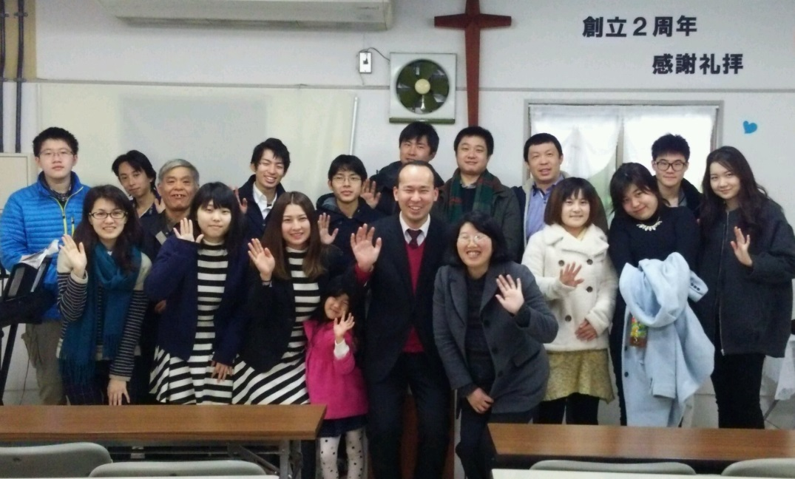

창립예배후의 기념 촬영

3. 기도제목
① 사역자, 형제 자매들이 항상 성령님으로 충만하여 주님을 섬길 수 있도록
② 예배의 성장을 위해서. 먼저 인도된 형제 자매들의 믿음의 성장을 위해서
③ 세례 예정의 형제 자매들의 믿음 성장과 확신을 위해서. 새롭게 인도된 영혼들을 구원해 주시도록
④ 성전이 허락된 것에 감사하고 계속해서 내장공사 등을 주님께서 인도해 주시도록.

기도부탁 드립니다. 진심으로 고맙고 감사를 드립니다.

